KATA PENGANTAR
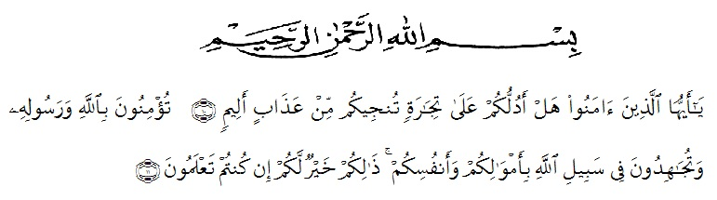

Artinya : “ Wahai orang-orang yang beriman! Maukah kamu Aku tunjukan suatu perniagaan yang dapat menyelamatkan kamu dari azab yang pedih? (Yaitu) kamu beriman kepada Allah dengan harta dan jiwamu. Itulah yang lebih baik bagimu jika kamu mengetahui”. (QS. As-Shaff : Ayat 10-11)

Alhamdulillah, puji syukur penulis ucapkan kehadirat Allah SWT yang telah melimpahkan rahmat dan hidayah-Nya sehingga penulis dapat menyelesaikan skripsi ini yang berjudul Pengaruh Penggunaan Media Pembelajaran Gelas Angka Terhadap Kemampuan Berhitung 1-10 Pada Anak kelompok A di TK Az Zikri Kecamatan Perbaungan T.A 2019-2020. Tak lupa pula sholawat beriring salam penulis hadiahkan kepada junjungan Nabi Besar Muhammad SAW semoga kita mendapatkan safaatnya di Yaumil Mahsyar kelak. Aamiin ya Rabbal Alamiin.
Terkhusus penulis menyampaikan banyak terimakasih kepada kedua orang tua tercinta yaitu Ayahanda Agus Susanto dan Ibunda Damayanti yang telah banyak berkorban dan berjuang demi keberhasilan pendidikan penulis dan selalu memberikan motivasi serta mendoakan sehingga dapat memperoleh gelar sarjana.
Pada kesempatan ini penulis ingin mengucapkan terimakasih atas bimbingan dan motivasi dari berbagai pihak, untuk itu dengan segala hormat penulis menyampaikan ucapan terimakasih kepada :
- Bapak Dr. KRT. Hardi Mulyono K. Surbakti, selaku Rektor yang telah menerima saya menjadi Mahasiswa Universitas Muslim Nusantara Al Washliyah.
- Bapak Drs. Samsul Bahri, M. Si, selaku Dekan Fakultas Keguruan Ilmu Pendidikan (FKIP) Universitas Muslim Nusantara Al Washliyah yang telah memberi izin dalam melaksanakan penelitian.
- Ibu Novita Friska, S.Psi., M.Psi, selaku Ketua Prodi PG-PAUD FKIP Universitas Muslim Nusantara Al Washliyah.
- Bapak Drs. Darajat Rangkuti, M. Pd, selaku Dosen Pembimbing I yang telah membimbing dalam penulisan skripsi.
- Ibu Aminda Tri Handayani, S. Psi., M. Psi selaku Dosen Pembimbing II yang telah dengan penuh kesabaran membimbing dan mengarahkan penulis dalam menyelesaikan skripsi.
- Ibu Dewi Fitria, S.Pd., M.Pd selaku Dosen Pembanding yang telah membimbing dan banyak memberi saran dan masukan yang sangat bermanfaat bagi penulis.
- Bapak dan Ibu Dosen PG-PAUD yang telah memberikan masukan yang sangat berharga selama ini kepada penulis.
- Ibu Kepala Sekolah TK Az Zikri, Ibu guru wali kelas beserta staf dan terlebih anak didik kelompok A TK Az Zikri yang telah bersedia menerima dan membantu penulis dalam proses penelitian.
- Teristimewa kepada seluruh keluarga khususnya kakak dan adik saya Hendra Priyanto, Yogi Andika, Daiva Kayana, Bianca Frindavan dan Sussy yang telah memberikan motivasi dan tak pernah berhenti memberikan doa untuk keberhasilan dan kesuksesan hingga perkuliahan ini selesai.
- Terimakasih untuk sahabat-sahabat dan rekan-rekan seperjuangan khususnya kepada ketiga sahabat saya Winda Moratta Oktarida, Ade Yuansa Dara Br. Barus S.Pd, dan Audia Rani yang selalu memberikan dukungan dan tempat bertukar pikiran dalam pembuatan skripsi ini.

Penulis menyadari bahwa skripsi ini belum sempurna, masih terdapat kekurangan dalam seginya. Oleh karena itu penulis sangat berharap kepada pembaca untuk memberikan masukan dan saran pada penulis untuk lebih sempurnanya skripsi ini.

Medan, Juli 2020

Herdiana Maharani
NPM.161614019

